Aluno: Luiz Zairo Bastos Viana Matrícula: 499995
A13 -
- Discorra sobre o porquê e quando utilizar Diagramas de Sequência.
R- O diagrama de sequência é uma solução dinâmica de modelagem em UML, bastante usada porque incide especificamente sobre linhas da vida, ou os processos e objetos que vivem simultaneamente, e as mensagens trocadas entre eles para desempenhar uma função antes do término da linha da vida. Tem como benefícios principais, representar os detalhes de um caso de uso UML. Modelar a lógica de um processo, função ou operação sofisticado. Ver como objetos e componentes interagem uns com os outros para concluir um processo. Planejar e compreender a funcionalidade detalhada de um cenário existente ou futuro.
- Discorra sobre o porquê e quando utilizar Diagramas de Estado.
R- Uma máquina de estados é qualquer dispositivo que armazena o status de um objeto em um determinado momento e pode mudar de status ou causar outras ações baseadas na entrada que recebe. Estados indicam as diferentes combinações de informações que um objeto pode conter, e não como ele se comporta. Cada diagrama de estados começa, geralmente, com um círculo escuro que indica o estado inicial, e termina com um círculo contornado, indicando o estado final. No entanto, apesar de ter pontos iniciais e finais claros, diagramas de estados não são necessariamente a melhor ferramenta para registrar a progressão geral de eventos. Em vez disso, eles ilustram tipos específicos de comportamento, principalmente mudanças de um estado para outro.
- No Diagrama de Sequência que se segue, qual a ordem das mensagens enviadas (m e m2):
R- m, m2, m2, m2, m, m2, m2, m2
- Faça um Diagrama de Sequência SAQUE para representar um cliente que efetua uma retirada de 100 R$ em um caixa automático. A retirada deve ser debitada da conta corrente do cliente.
R- 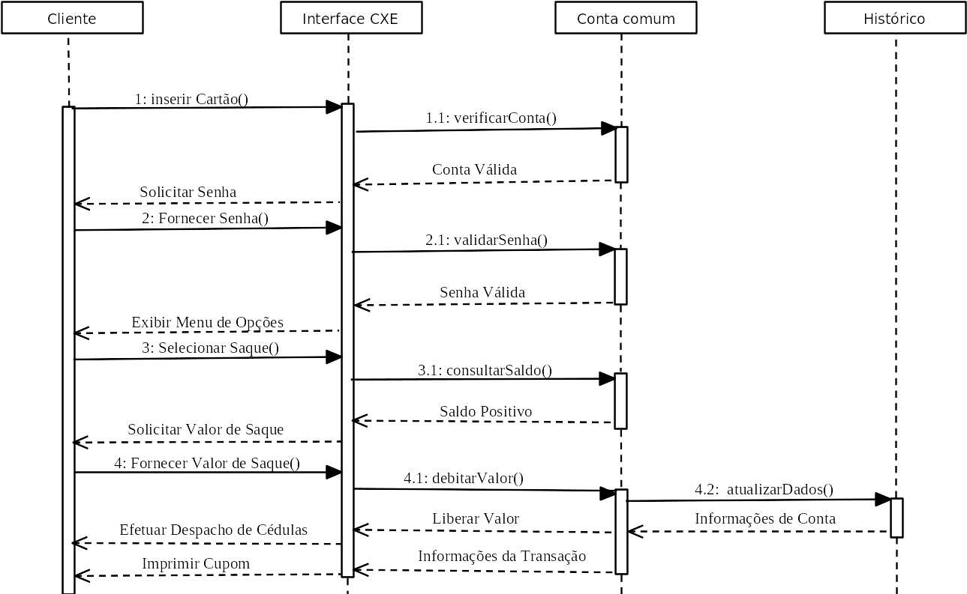
- Considerando o diagrama de SAQUE anterior, complete-o para permitir saques somente quando há saldo na conta corrente e se o valor do saque for inferior a R$ 1.000,00.
R- 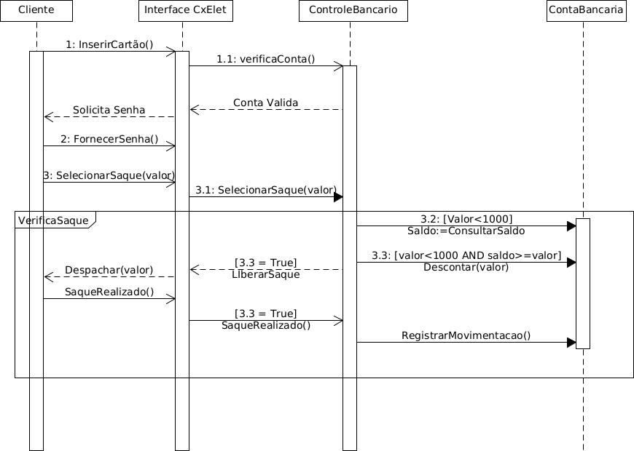
- Faça um Diagrama de Estado para um sistema CRUD (Create, Retrieve, Update and Delete) para a entidade Funcionário em uma empresa.
R- 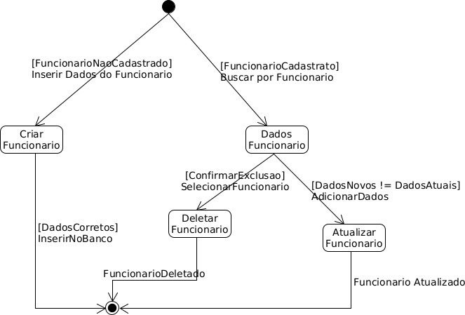

- Faça um Diagrama de Estado para um processo de requisição de Passagens Áreas em um sistema de venda de passagens.
R- 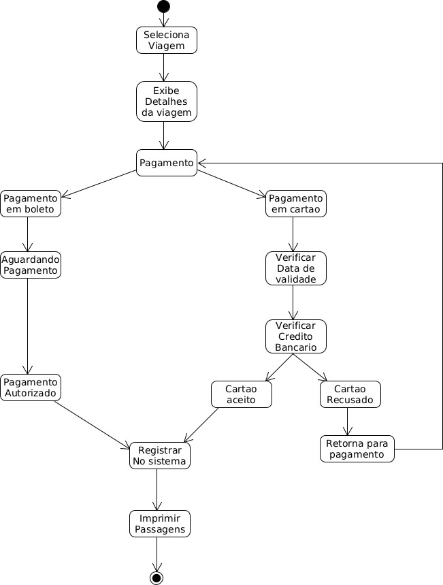

A14 –
- Faça um Diagrama de Sequência MATRÍCULAR-SE EM UMA DISCIPLINA para representar um aluno que deseja se matricular em curso. A condição para que a sessão seja criada é que login seja válido e o período de matrícula esteja aberto:
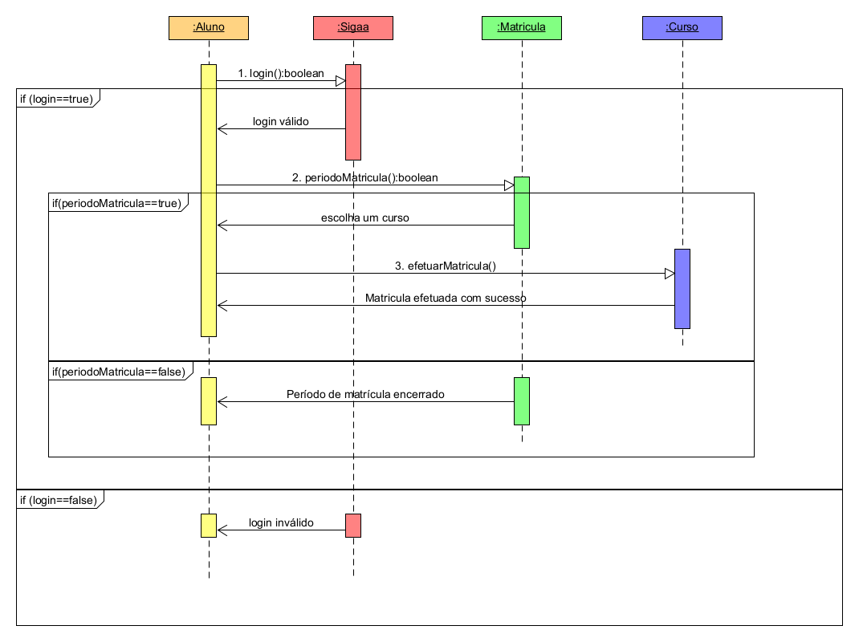

- Faça um Diagrama de Sequência INICIAR SESSÃO NO SIGAA para representar um aluno que deseja ter acesso ao respectivo sistema acadêmico. A condição para que a sessão seja criada é que a matrícula e senha sejam válidas.
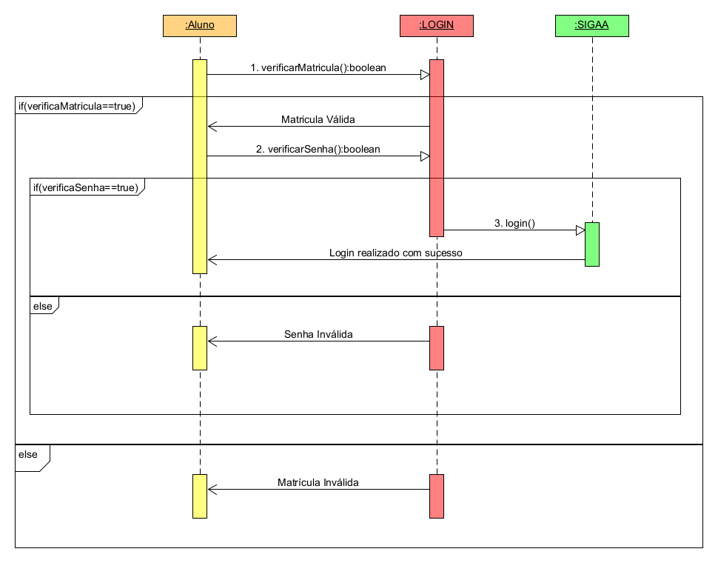

- Faça um Diagrama de Sequência OBTER SALDO para representar um cliente que deseja visualizar o saldo de sua conta corrente. A condição para obter saldo é o cartão não estar bloqueado e as credenciais serem válidas.
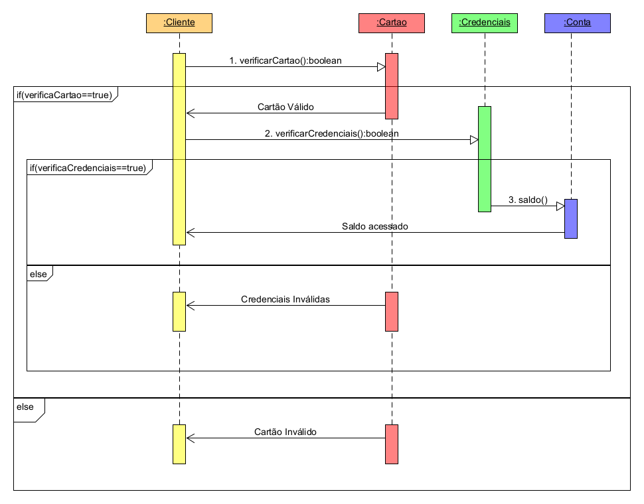

- Faça um Diagrama de Sequência COMPRAR PRODUTO EM OFERTA para representar um cliente que deseja realizar compras num ecommerce. O pagamento é sempre por meio de cartão de crédito. O cliente deve estar logado no sistema para visualizar as ofertas. Para finalizar a compra, os dados do cartão têm de ser válidos.
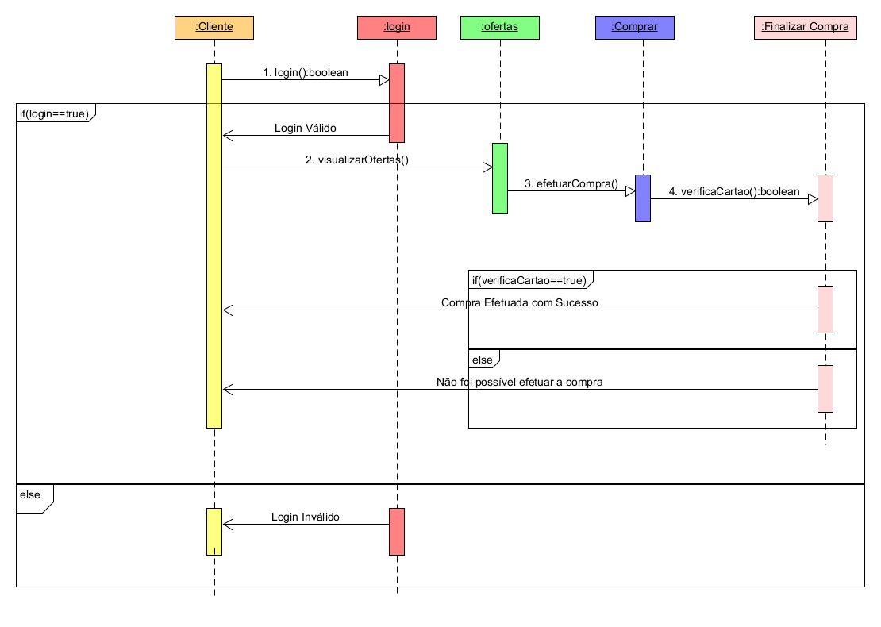

- Considere uma instância sinal da classe SinalTrânsito. Todo criado um objeto sinal, o mesmo está VERDE. Passados 30 segundos, ele estará AMARELO. Passados 5 segundos, ele mudará para VERMELHO e retorna para o estado inicial após 45 segundos. Desenvolva um Diagrama de Estados para ilustrar o ciclo de vida do objeto sinal dado este contexto.
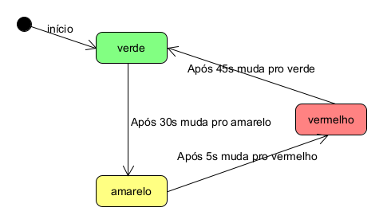

- Considere uma instância contaCorrente da classe ContaCorrente em um sistema que permite ao cliente criar um conta corrente direto num terminal de atendimento.
